22.01.2020г. на отделении «ОиПП» проведены классные часы
в группе Р2.
Тема классного часа: «Татьянин День».

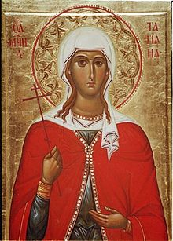Икона Святой Татьяны

Татьянин день — день почитания Татьяны Римской.
После того, как в 1755 году императрицей Елизаветой Петровной был подписан указ об открытии Московского университета,
«Татьянин день» стал праздноваться сначала как день рождения Университета, а позднее и как праздник всех студентов.
Святая мученица Татьяна родилась в знатной римской семье - ее отец трижды избирался консулом.
Но он был тайным христианином и воспитал дочь преданной Богу и Церкви. Достигнув совершеннолетия, Татьяна не стала выходить замуж и служила Богу в одном из храмов, в посте и молитве ухаживая за больными и помогая нуждающимся.

22.01.2020г. на отделении «ОиПП» проведены классные часы
в группе Р2.
Тема классного часа: «Экологические проблемы человечества».

Феномен регулярного образования дыр именно над Арктикой объясняют тем, что озон особенно легко уничтожается при низких температурах. Ученые приходят к выводу, что график выполнения международных соглашений по борьбе с озоноразрушающими веществами надо пересмотреть в сторону ускорения.

Содержание в атмосфере главных "убийц" озона – хлорфторуглеродов, или фреонов (их в основном используют в аэрозольных разбрызгивателях, холодильных установках, воздушных кондиционерах, при производстве некоторых растворителей), стремительно нарастает, а ведь их активная жизнь в верхних слоях атмосферы насчитывает от 60-100 лет.

22.01.2020г. на отделении «ОиПП» проведены классные часы
в группе Р2.
Тема классного часа: «Блокада Ленинграда».

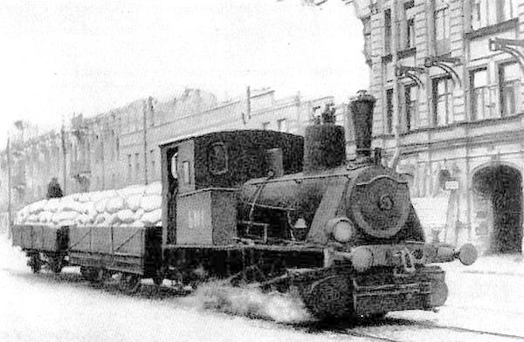

900 дней и ночей был оторван город на Неве от Большой земли. Легче его жителям стало после наступления советских войск в январе 1943 года, когда в фашистской обороне был пробит коридор шириной 8-11 километров.
По нему пошли поезда и машины с продуктами.

Полностью от блокады Ленинград был освобождён только в январе 1944 года. Несмотря на лужи и туман, необычные для этого времени года, многие жители вышли на площади и улицы к репродукторам, чтобы услышать по радио долгожданную радостную весть.

Данное мероприятие проведено библиотекарем Л.Н. Коваленко
Во время проведения классного часа использовались такие методы как: показ презентации.

